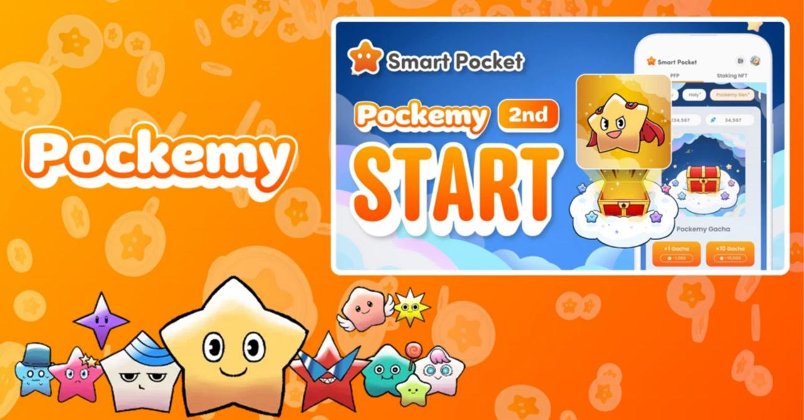

**期待已久的Pockemy 2nd扭蛋正式上线！✨**

# 什么是Pockemy？

Pockemy拥有11个独特角色，包括象征性角色“Pockemy”以及“Yami”、“Fushigi”、“Muteki”、“Kuishinbo”、“Aniki”、“Chibikko”、“Bibiri”、“Tsuntsun”、“Futekusare”和“Shinratsu”。这些角色以丰富的表情和滑稽的画风著称，极具魅力和吸引力。

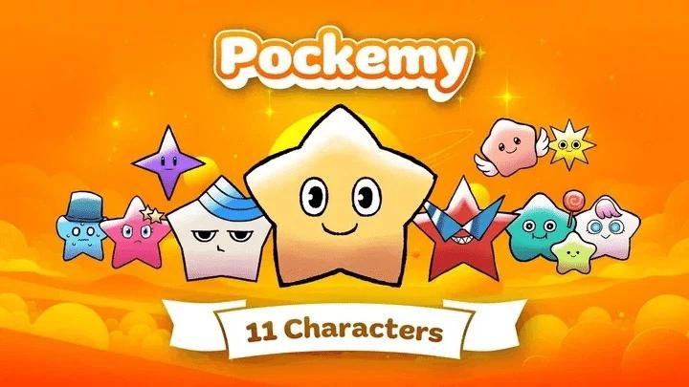

# 关于Pockemy生成式扭蛋

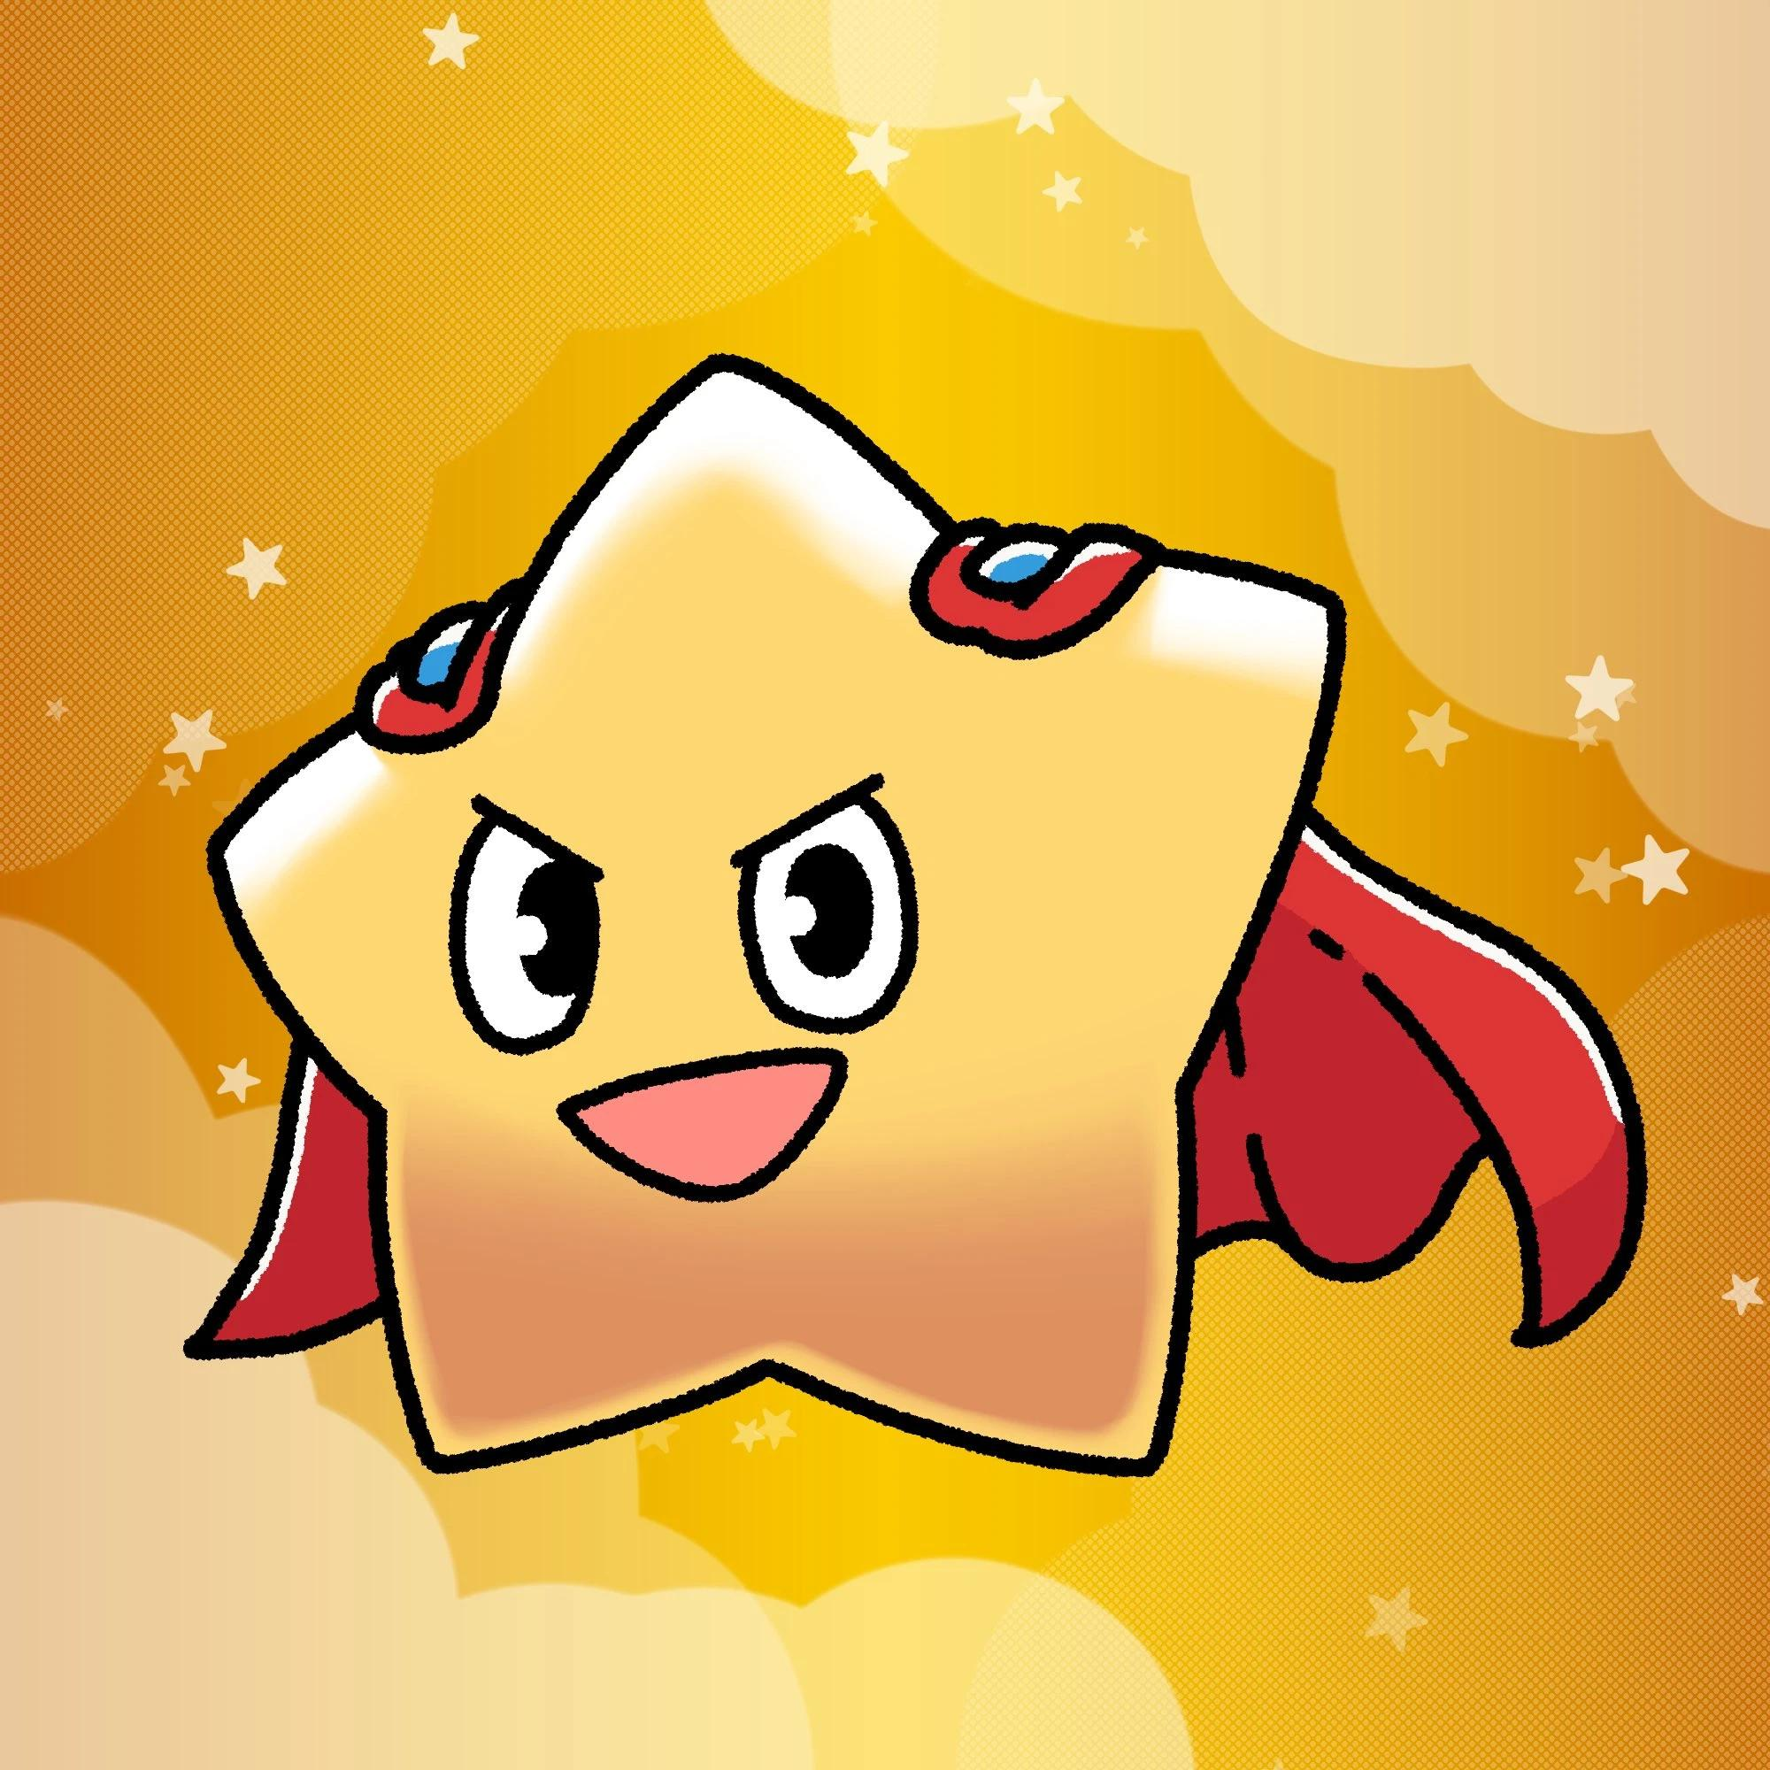

- 发布日期：2025年2月27日  
- 每个用户的最大发行量：10,000个  
- 每次扭蛋所需积分：1,000分  
- 角色总数：11个  
- 稀有度等级：超级稀有（SR）、稀有（R）和普通（N）  
- 分布比例：SR - 200个，R - 2,600个，N - 7,200个

# 群雄争霸的新排名时代

随着稀有度的引入，排名将变得更加动态。目前排名相对稳定，但现在抽取高稀有度角色的运气可能会极大地影响排名。  
  
通过参与应用内的Earn任务或Discord活动，可以获取更多积分，最大限度地增加扭蛋次数！

# 从积分收集到空投

- $SP空投分配：总供应量的30%（1000亿），即300亿$SP。  
- 分配将根据排名进行，排名越高，获得的空投奖励越多。  
- 空投的代币将在Solana (SOL)区块链上推出。

# 如何使用扭蛋功能

# 如何抽取扭蛋

1. 打开Smart Pocket应用。  
2. 选择“Gacha”标签。  
3. 选择“Pockemy 2nd”标签。  
4. 选择“x1 Gacha”（需1,000积分）或“x10 Gacha”（需10,000积分）。  
5. 随机获取Pockemy 2nd PFP！

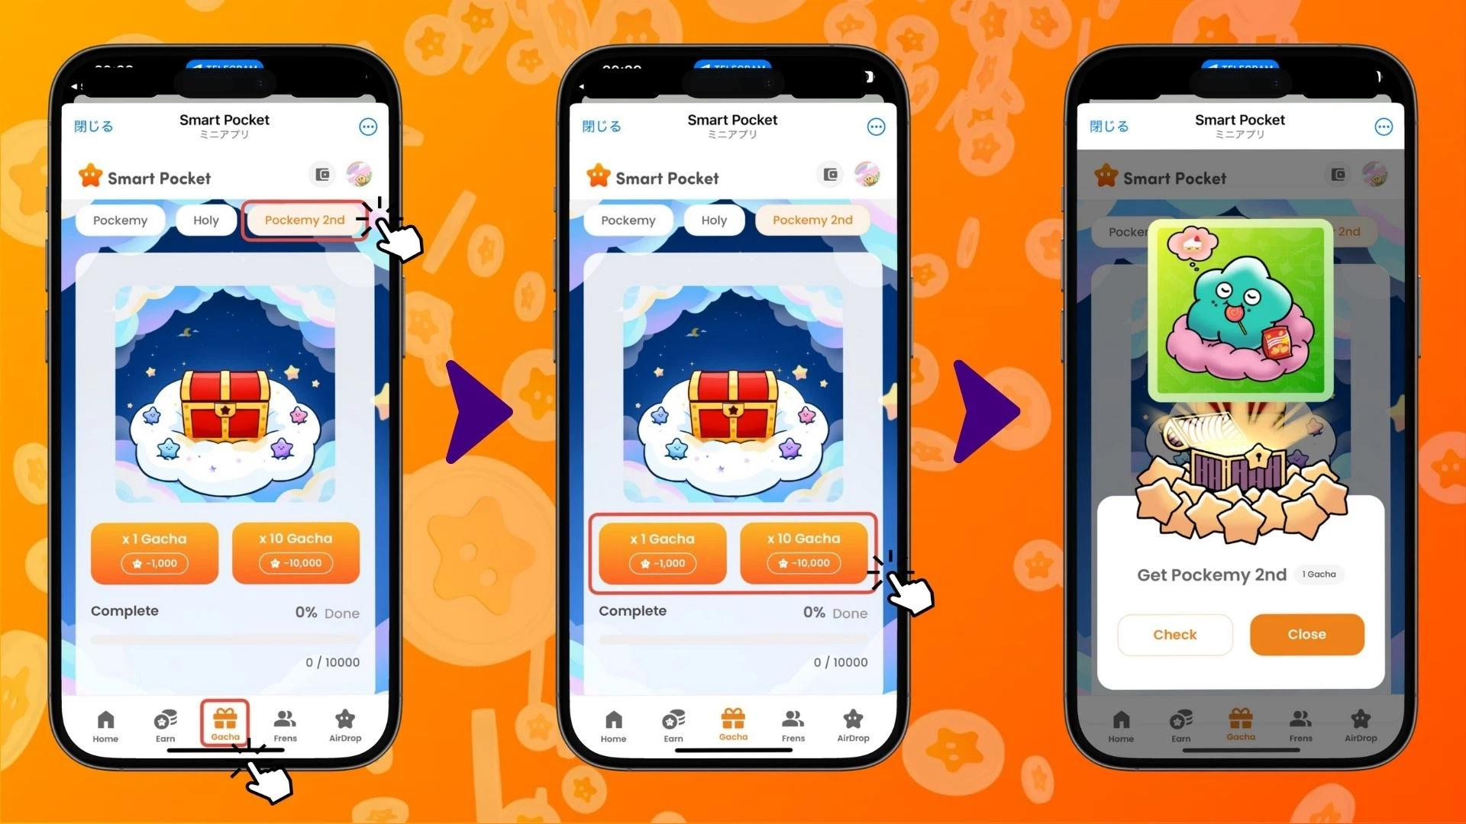

# 如何查看扭蛋结果

1. 选择“Earn”标签。  
2. 点击“Wallet”。  
3. 选择“Item”。  
4. 选择“Pockemy 2nd”。  
5. 你的Pockemy 2nd PFP将按照稀有度分类显示。

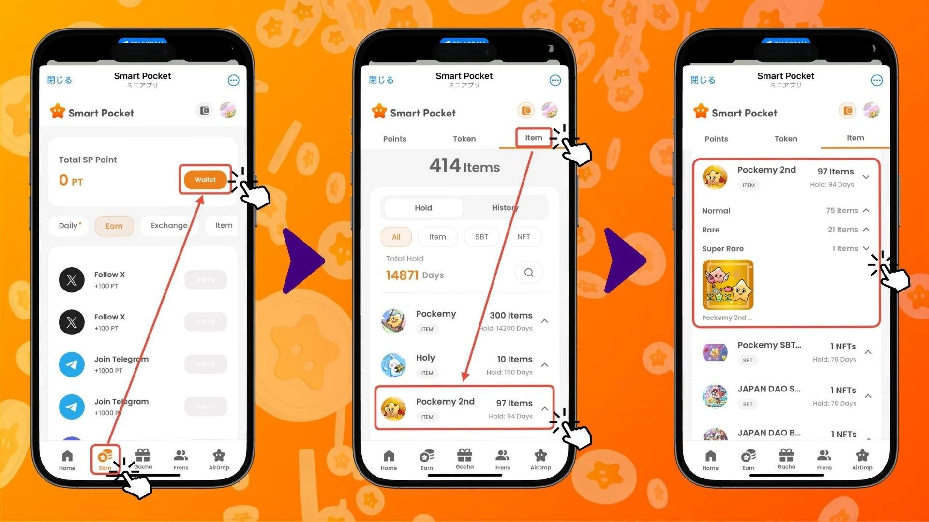

# 完成Pockemy和Holy扭蛋同样重要

Pockemy 2nd扭蛋是第三次发布，之前还有Pockemy PFP扭蛋（300个）和Holy扭蛋（10个）。完成这些扭蛋可以显著影响排名。

# 提升排名的关键任务

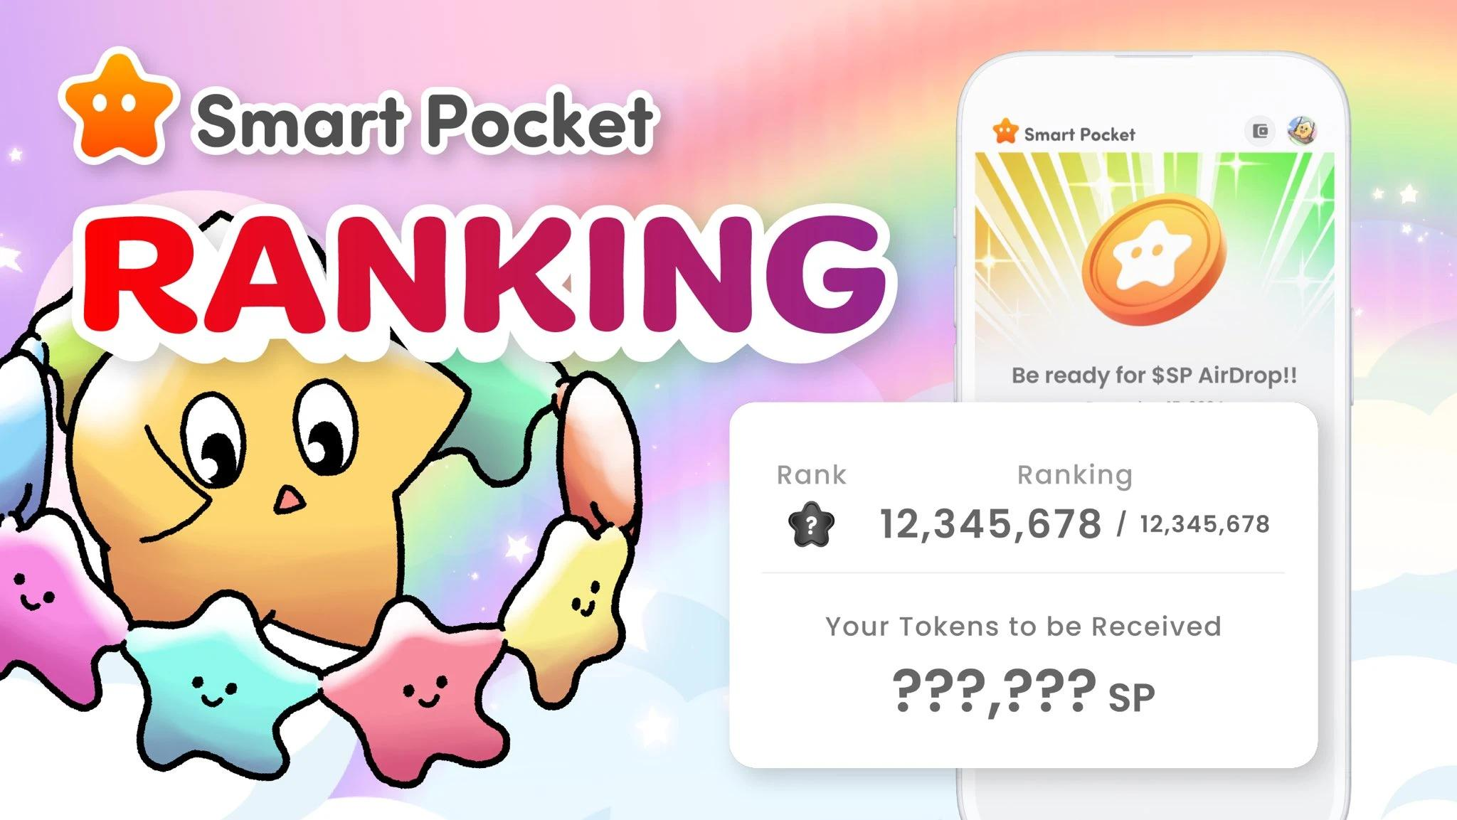

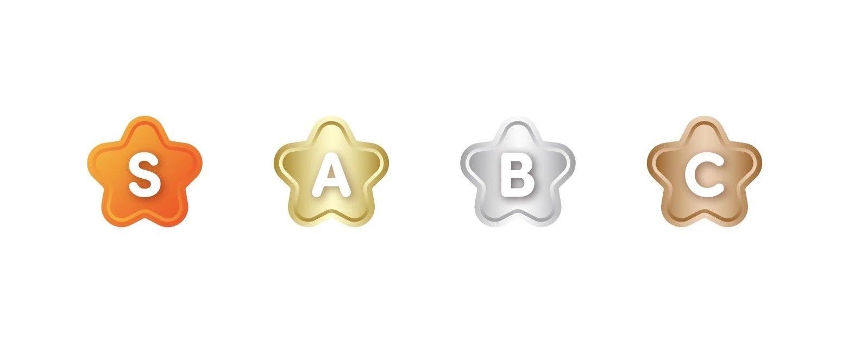

- 邀请好友赚取积分。  
- 在Discord上参与对话和活动。  
- 积极抽取扭蛋以提高排名。  
  
Discord上的任务预计会提供丰厚奖励，因此强烈建议积极参与！分享你的扭蛋结果也会是一个有趣的体验！

# 总结

Pockemy 2nd扭蛋包含10,000个精美角色。由于稀有度的引入，排名预计会发生重大变化，$SP空投竞争将会非常激烈。  
  
另一方面，玩家也可以按照自己的节奏收集自己喜欢的角色，享受收藏的乐趣。  
  
希望大家能把Smart Pocket应用作为日常的一部分，持续享受游戏乐趣！

# 获取最新信息！

获取最新信息，请查看以下官方链接：  
- Smart Pocket官方网站：https://smapocke.com/  
- Smart Pocket官方Discord：https://discord.com/invite/smartpocket  
- Smart Pocket官方X账号：https://x.com/smapocke  
- Pockemy官方X账号：https://x.com/pockemys  
- Holy官方X账号：https://x.com/holysinfo